软件设计方案
产品型号： | ITS-A08
编 制：
审 核：
批 准：

时间 | 修正内容 | 校对人 | 版本号 | 备注

目录
一 引言 3
1.1 编写目的 3
1.2 背景 3
1.3 参考资料 4
1.4 术语定义及说明 4
二 设计概述 4
2.1 任务和目标 4
2.2 需求概述 4
2.3 运行环境概述 5
2.4 条件与限制 5
2.5 详细设计方法和工具 5
三 系统详细需要分析 6
3.1 系统详细界面划分 6
四 系统详细设计 7
五 数据库系统设计 7
六 非功能性设计 7

引言

编写目的
本文档的目的旨在推动软件工程的规范化，使设计人员遵循统一的概要设计书写规范，节省制作文档的时间，降低系统实现的风险，做到系统设计资料的规范性与全面性，以利于系统的实现、测试、维护、版本升级等

背景
待开发上位机名称：道闸设置V2.0
用户：道闸雷达ITS-A08使用者或者测试者
作用：对雷达进行参数设置及升级

参考资料
[无]

术语定义及说明
[无]

设计概述

任务和目标
实现如下功能
- 获取设置
- 设置
- 恢复默认设置
- 自学习
- 升级
- 开发设置

需求概述
名称 | 获取设置
操作 | - 点击获取按钮  - 获取雷达配置数据  - 显示配置数据
结果 | 成功：界面上显示雷达当前配置 失败：提示失败原因
接口 | private void ToGet()

名称 | 设置
操作 | - 填写配置数据  - 点击重设按钮  - 修改雷达对应配置
结果 | 成功：提示修改雷配置成功 失败：提示失败原因
接口 | private void ToSet()

名称 | 恢复默认设置
操作 | - 点击默认按钮  - 设置雷达为默认配置  - 显示默认配置数据
结果 | 成功：界面上显示雷达当前配置 失败：提示失败原因
接口 | private void ToReset()

名称 | 自学习
操作 | - 点击自学习按钮  - 等待自学习结束
结果 | 成功：提示自学习成功 失败：提示自学习失败原因
接口 | private void ToStudy()

名称 | 升级
操作 | - 选择升级页面  - 选择对应固件  - 点击升级按钮  - 等待升级结束
结果 | 成功：提示升级成功 失败：提示升级失败原因
接口 | private void ToDo()

名称 | 开发设置
操作 | - 选择开发设置页面  - 输入密码Mbit  - 点击确认进入开发页面  - 填写设置值  - 点击重设按钮
结果 | 成功：提示修改雷配置成功 失败：提示失败原因
接口 | private void ToSet()

运行环境概述
硬件：4GB内存，10GB或以上储存空间
软件：Windows7或以上（包含.Net4.0及以上）Windows系统
编写语言：C#

条件与限制
[无]

详细设计方法和工具
[无]

系统详细需要分析

系统详细界面划分

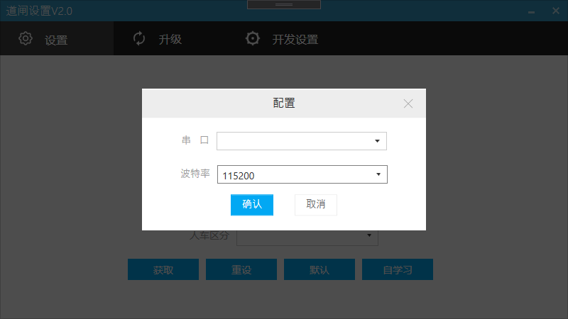
图1 登录界面

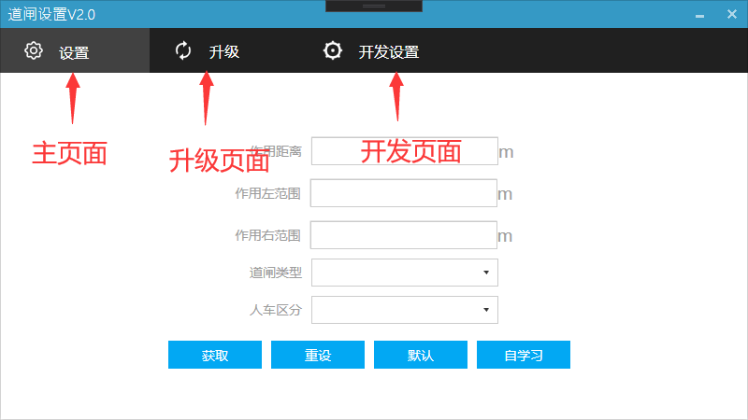
图2主界面

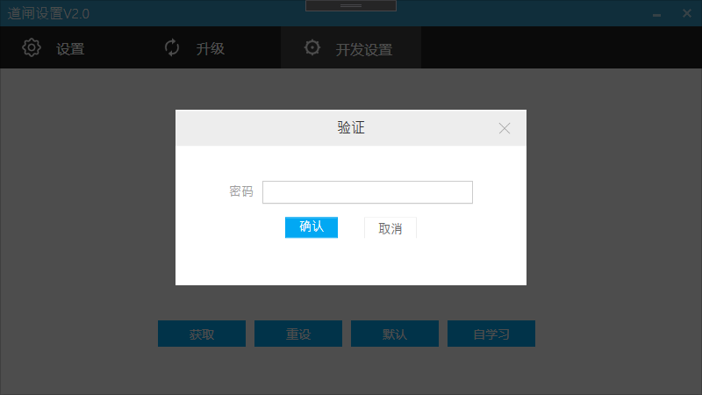
图3 开发设置

系统详细设计
[见需求概要接口]

数据库系统设计
[无]

非功能性设计
[无]

